Министерство образования и науки Российской Федерации
ФГБОУ ВО «Ульяновский государственный технический университет»
Кафедра «Вычислительная техника»

Лабораторная работа №4
«Регистрация и авторизация пользователей»

Выполнил студент
группы ИВТАСбд-11
Чанков Д. С.

Ульяновск, 2022
Постановка задачи
Реализовать на сайте регистрацию и авторизацию пользователей, а также разделение пользователей на администраторов и обычных, у администратора должна присутствовать админ панель, доступ к которой имеет только он, в админ панели есть возможность редактировать и удалять пользователей, также должна быть страница профиля в которой сам пользователь может поменять пароль, логин или аватар по желанию. Нужные элементы должны динамически изменятся в зависимости от пользователя и его уровня доступа.
Особенности реализации
Для разработки были использованы следующие технологии: PHP, HTML5, CSS3, SQL, MySQL, а также локальный сервер Open Server. Весь серверный код был написан на PHP, для занесения пользователей в базу данных был использован язык запросов SQL, для удобства представления и хранения бд была использована СУБД MySQL. За основу для реализации регистрации и авторизации были использованы PHP сессии. Для работы с БД использовался паттерн синглтон и один класс с уже готовыми реализованными функциями для выполнения запросов.
Проект имел следующую структуру:
-img
-layouts
-logo
-src
--database
--Pages
--scripts
--server
--styles
--templates
--index.php
-uploads

В папке src содержатся все исходники, внутри неё в папке database находится выгрузка базы данных из phpmyadmin, в папке pages находятся все страницы с расширением .php, в папке scripts находятся все JS скрипты, в папке server находятся PHP скрипты которые обрабатываются на сервере, в папке styles все css файлы, в папке templates находится шаблон header`а, т. к. он содержится на всех страницах. Index.php — основная страница, индексируемый сервером файл. В папке uploads хранятся все загруженные пользователем файлы, а конкретно аватарки.

Интерфейс
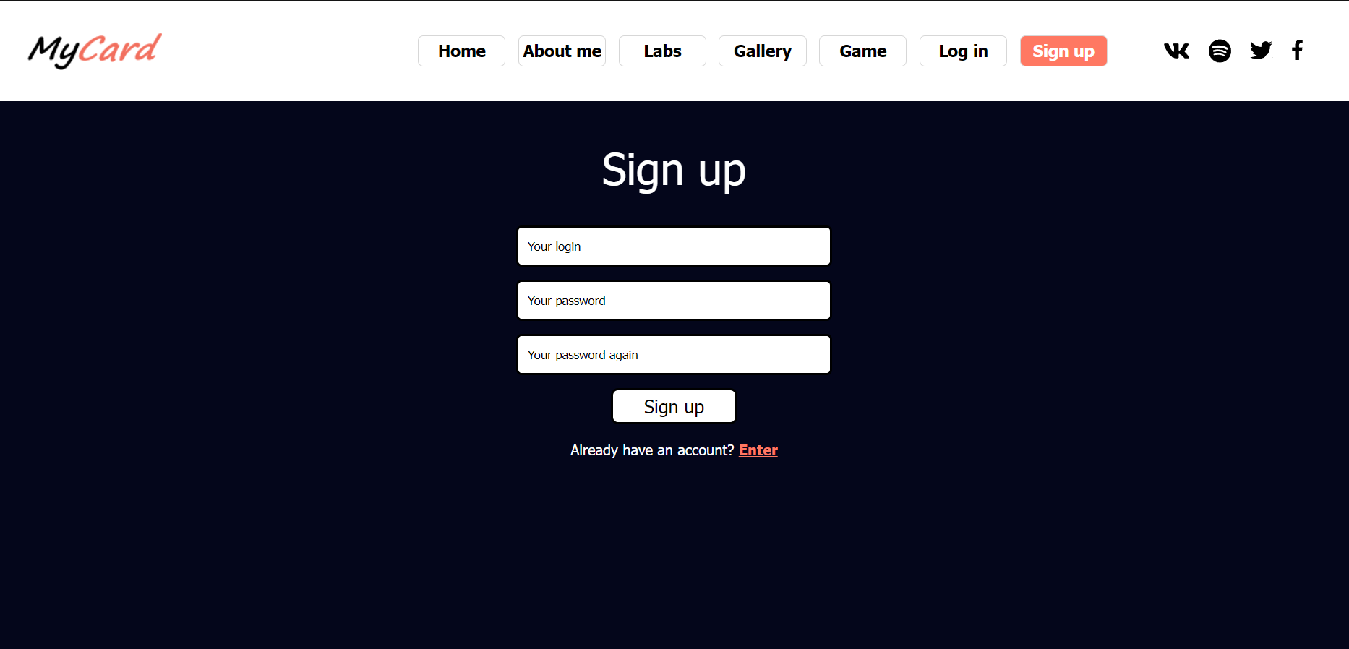
Рис. 1 – страница регистрации
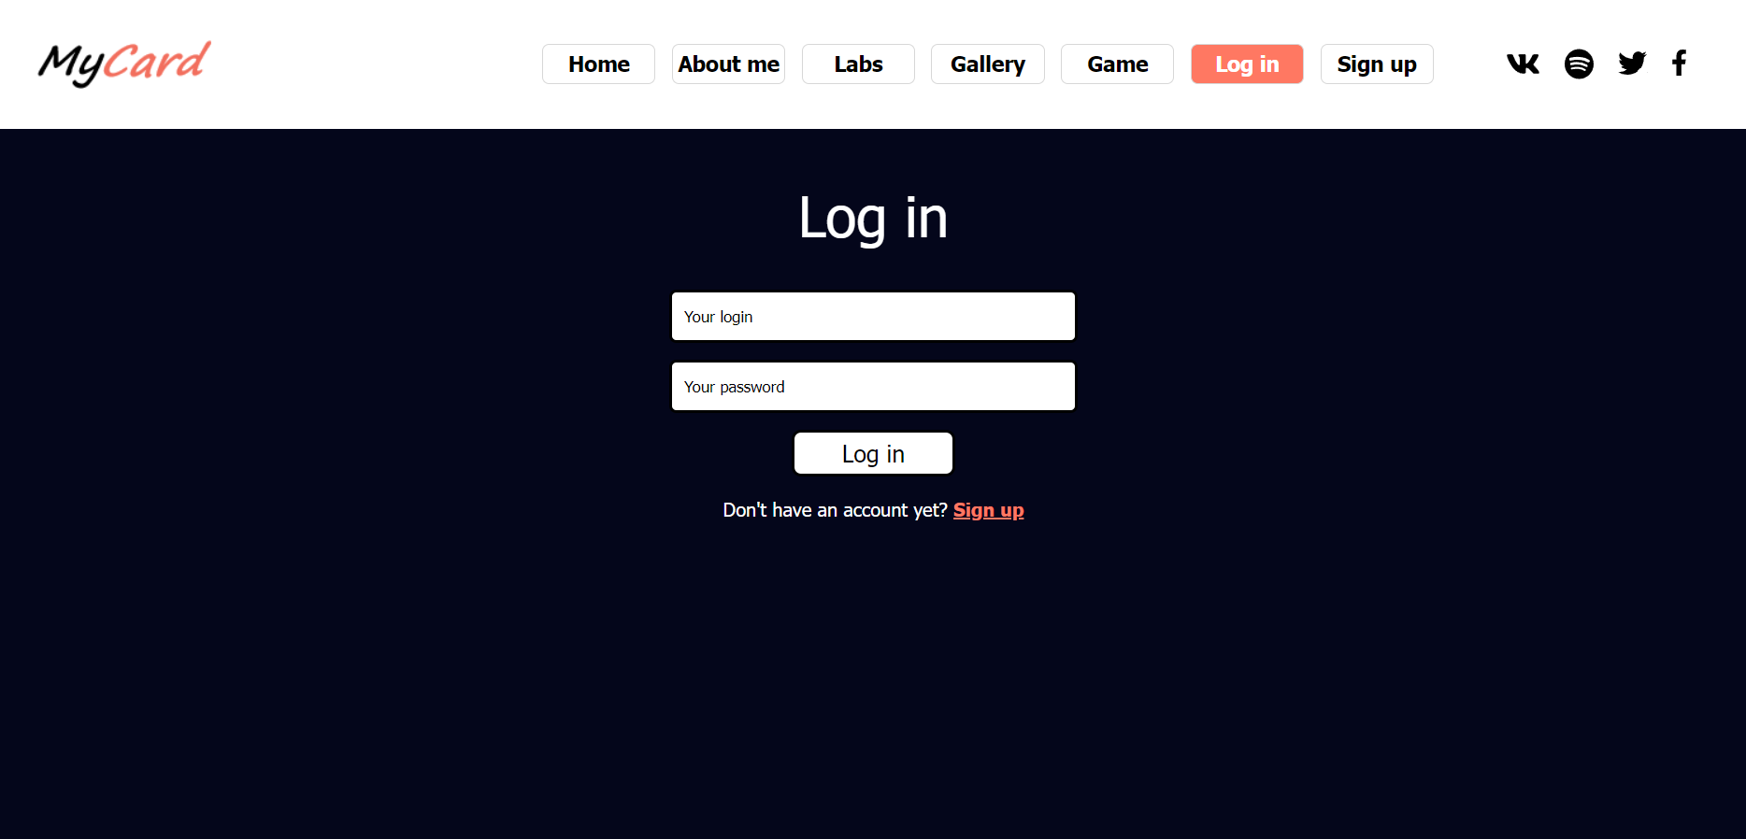
Рис. 2 — страница авторизации

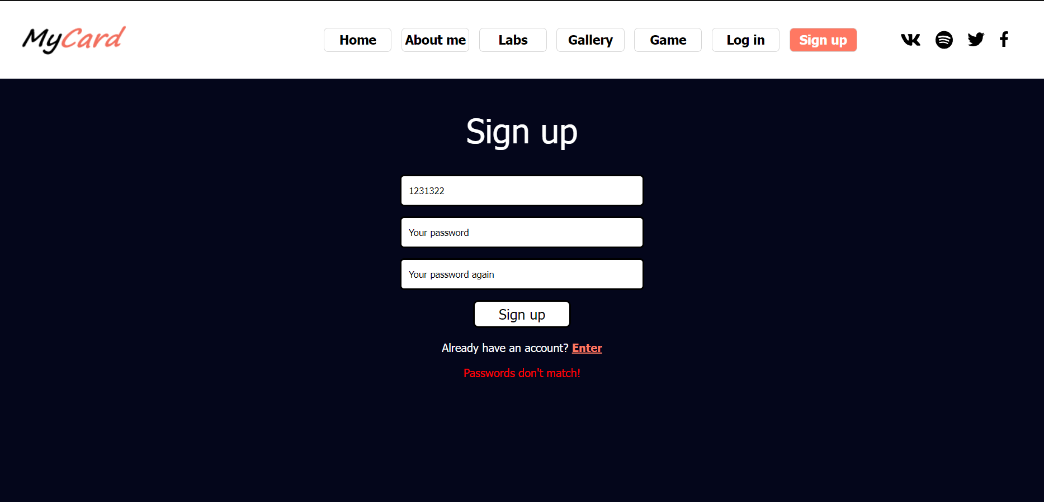
Рис. 3 — вывод ошибки заполнения
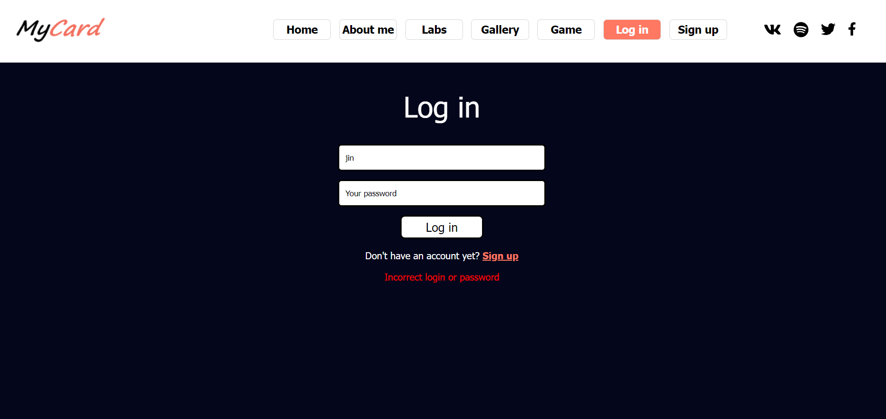
Рис. 4 —ошибка входа

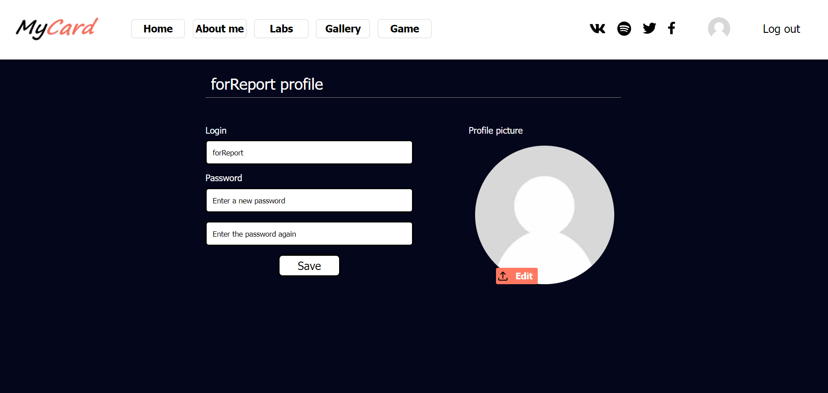
Рис. 5 — страница после авторизации
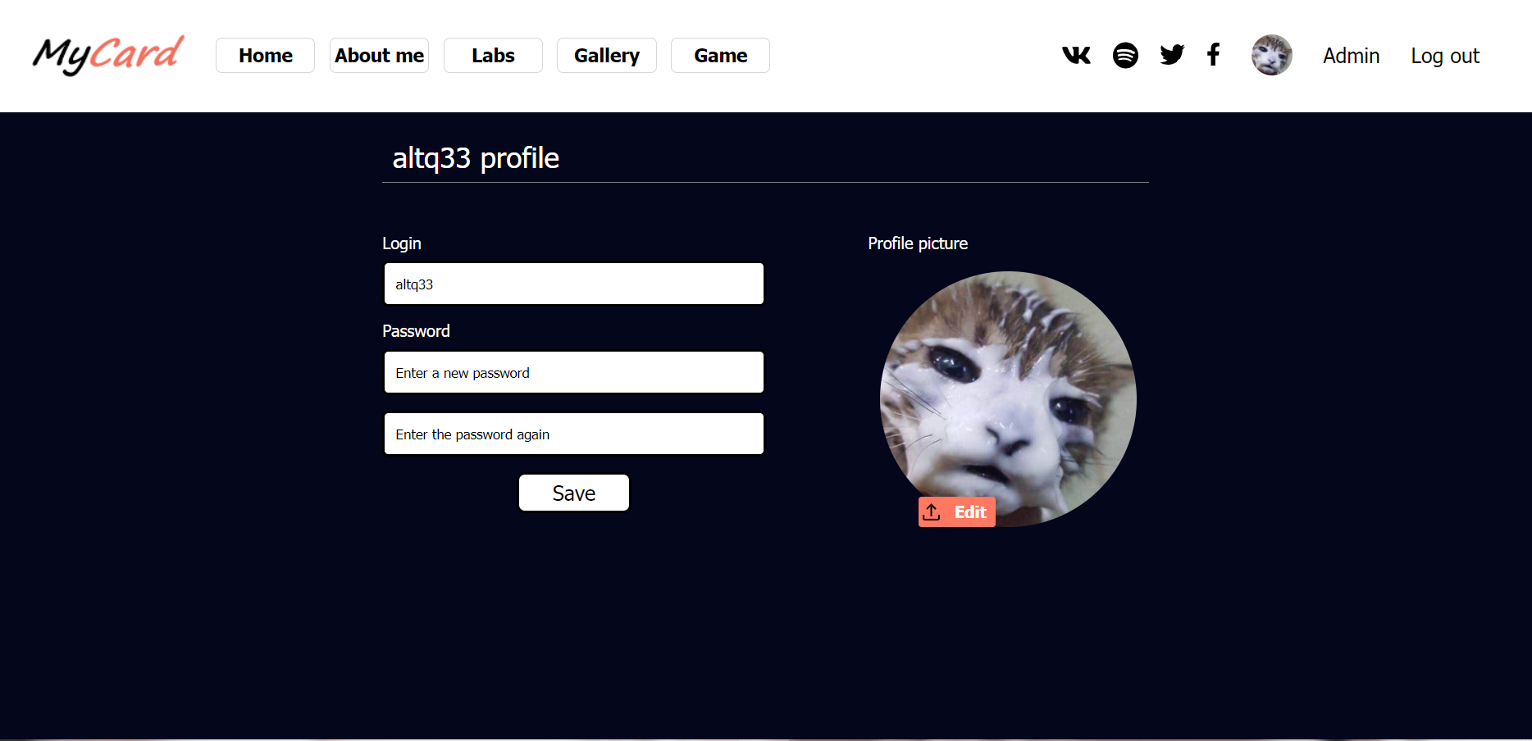
Рис. 6 — профиль администратора

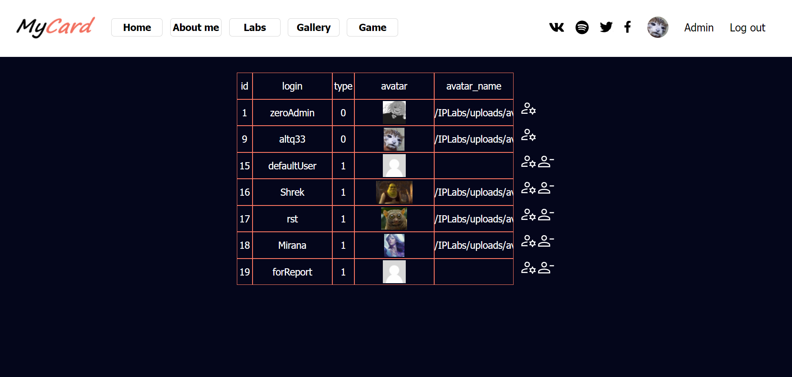
Рис. 7 — админ панель
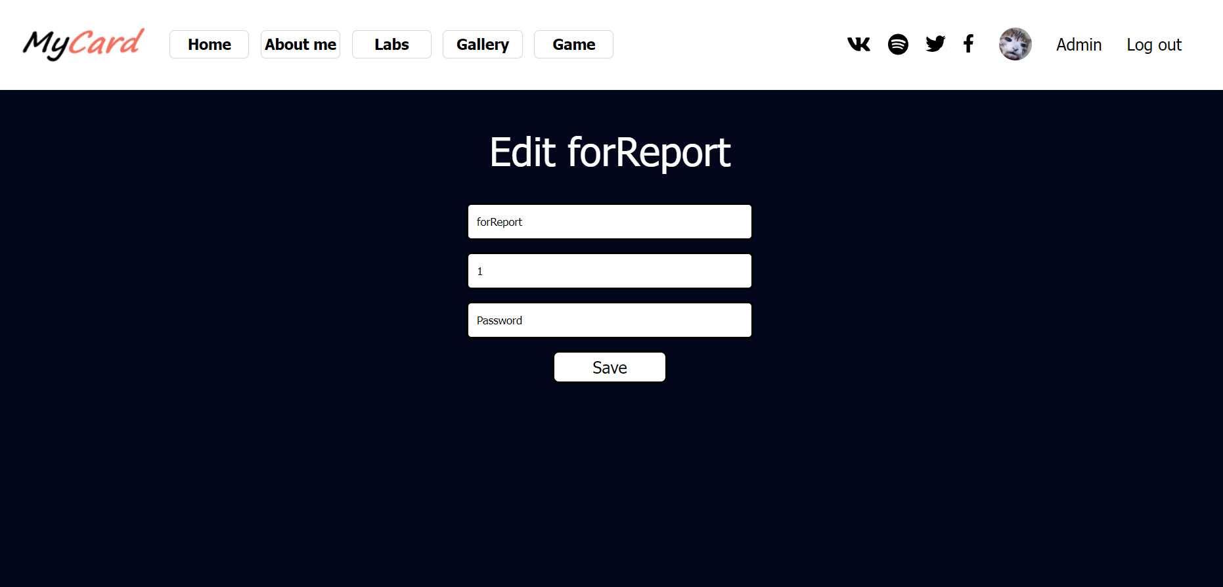
Рис. 8 — редактирование пользователя админом

Листинг кода
Форма авторизации и вывод ошибок
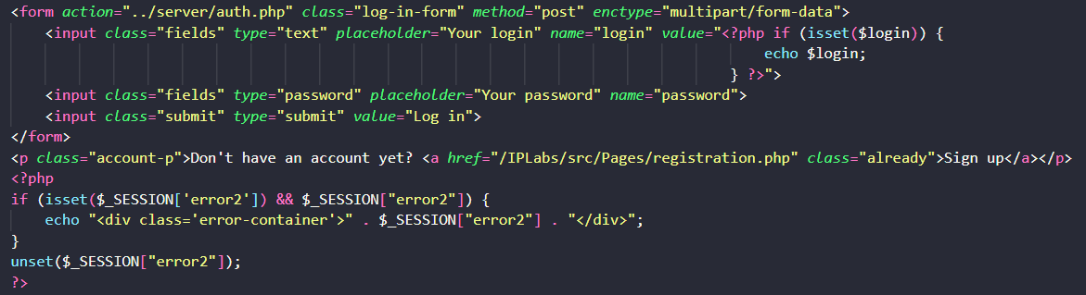
Форма регистрации и вывод ошибок
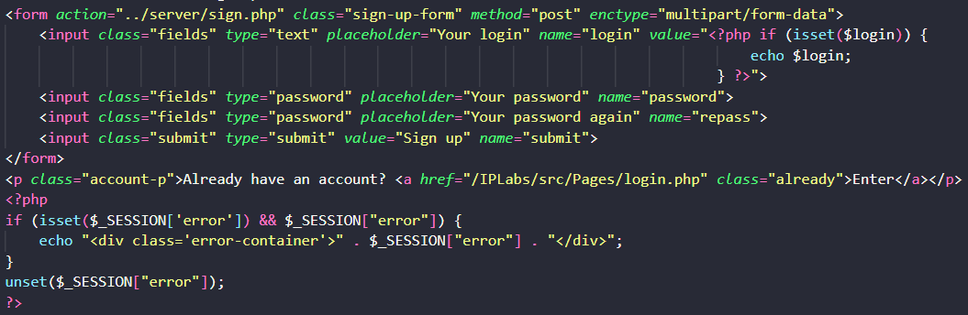
Основной скрипт авторизации
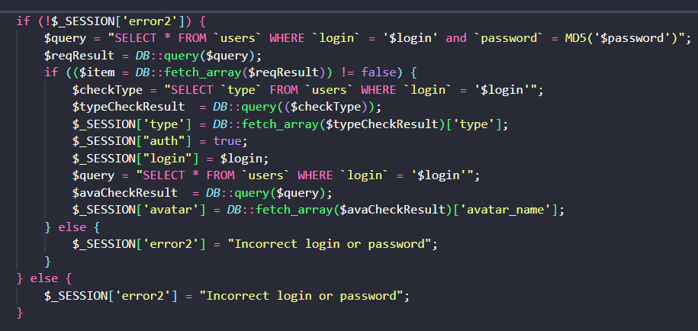

Основной скрипт регистрации
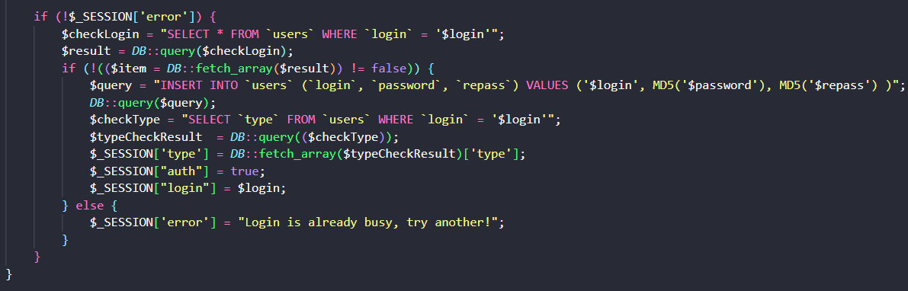
Скрипт выхода из аккаунта
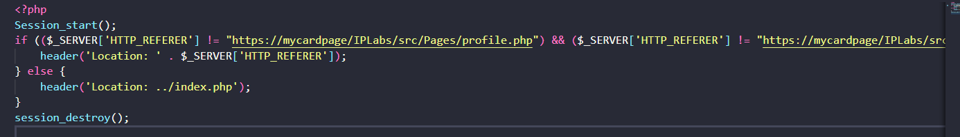
Скрипт удаления пользователя
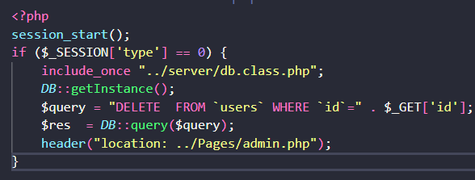
Скрипт редактирования профиля
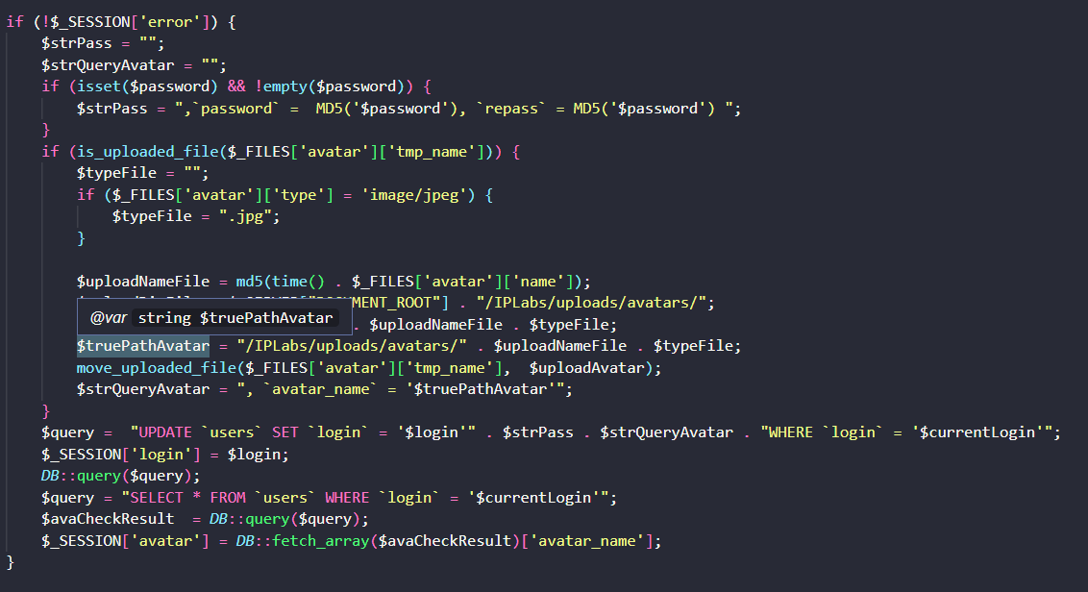
Скрипт редактирования пользователя админом
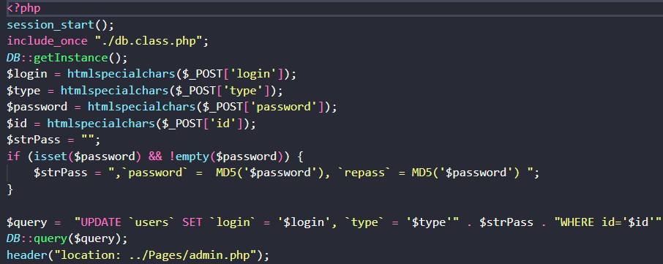
Старт сессии
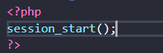
Подключение к бд
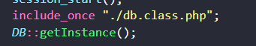
Динамика в header
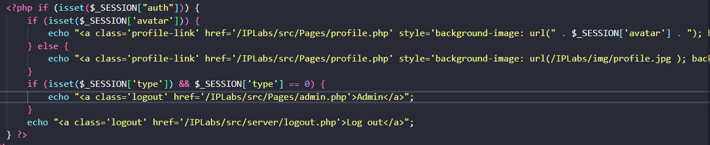
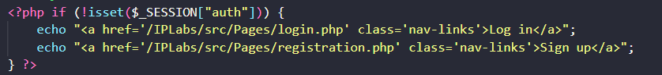

Выводы о проделанной работе
Серверная часть работает без ошибок, реализованы все основные задачи, клиентская часть также работает без ошибок, я познакомился со скриптовым языком PHP, языком запросов SQL и научился применять их на практике.
Список литературы
- https://www.php.net/docs.php
- https://dev.mysql.com/doc/
- https://html5book.ru

